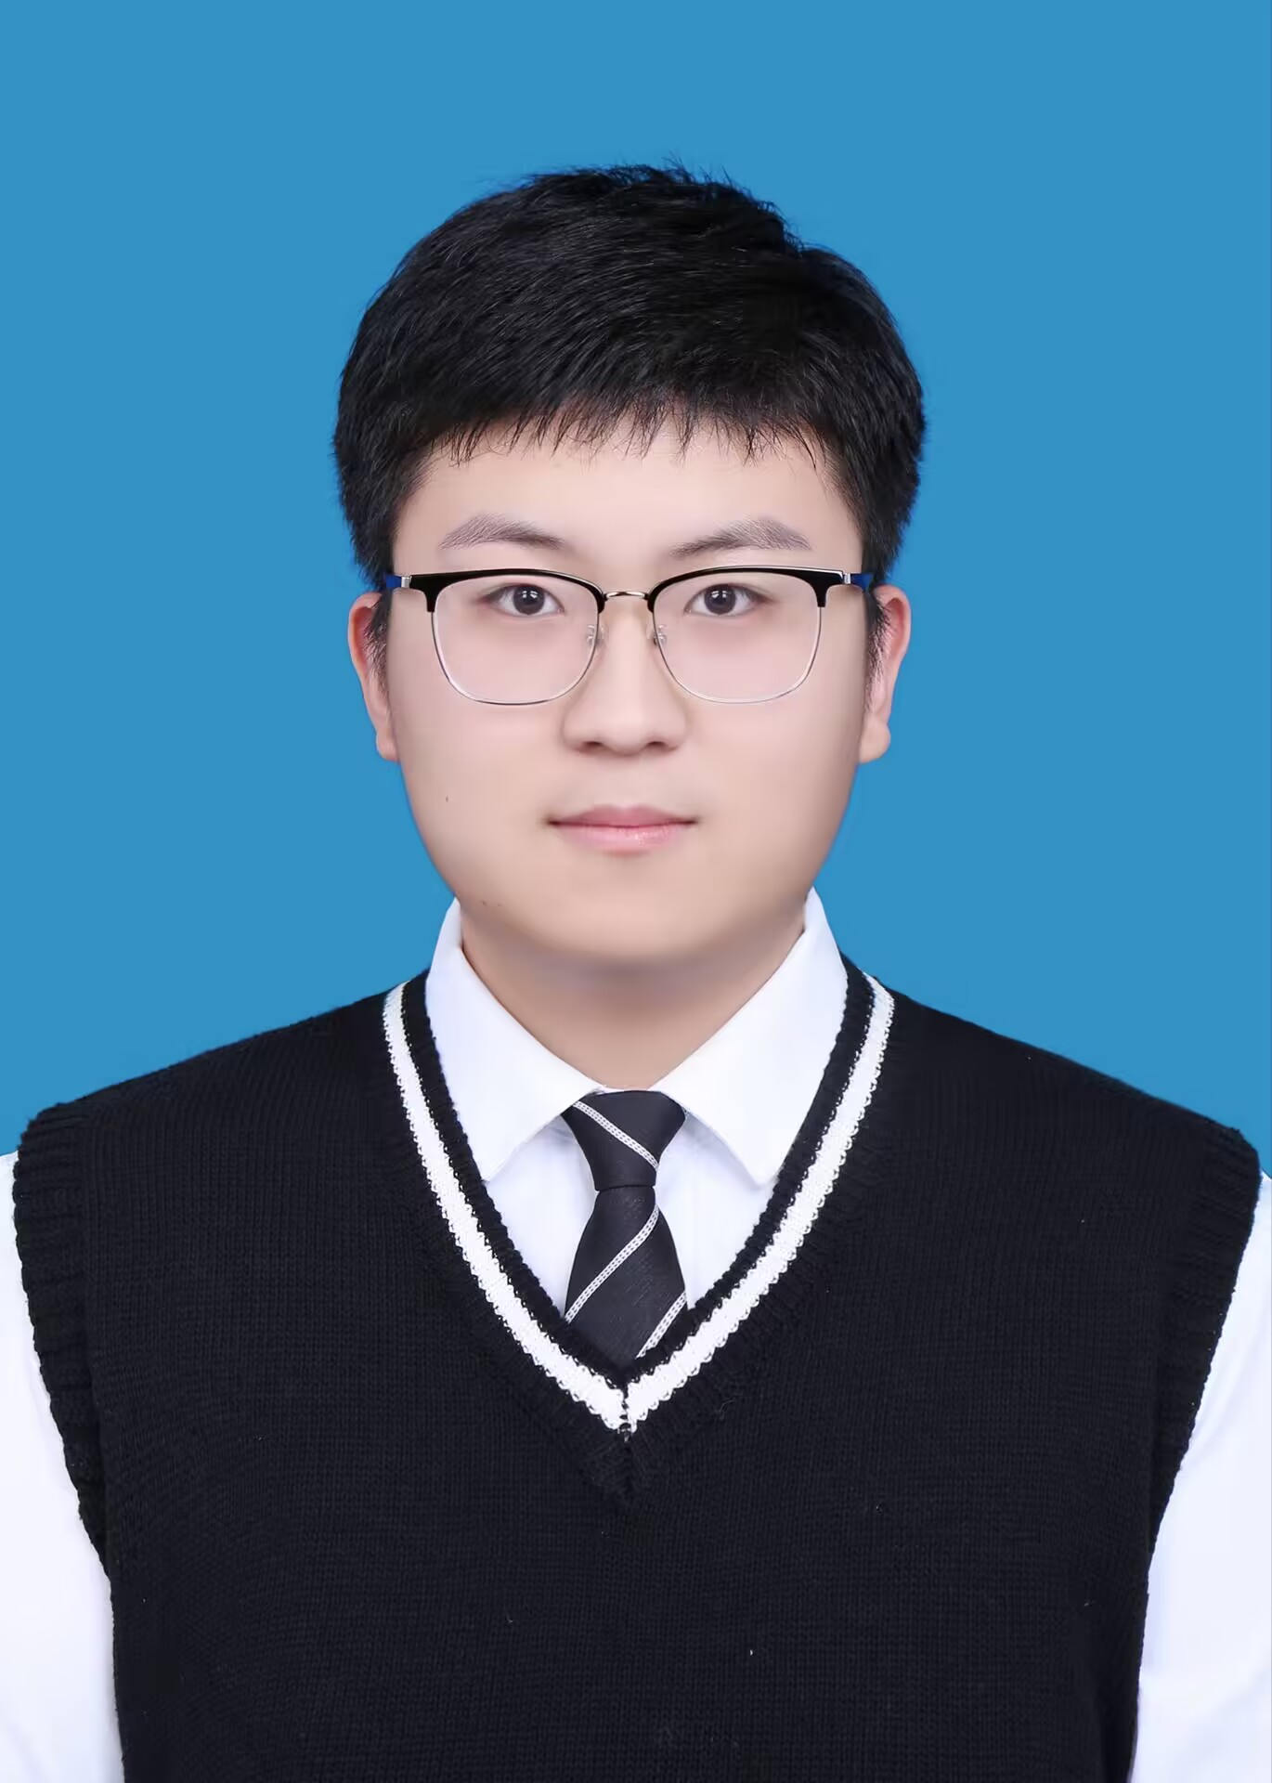 |  | 曹博阳  高级游戏引擎开发工程师
个人信息  本科毕业，2022年6月至2026年9月就读于青岛科技大学，计算机科学与技术专业。具有丰富的专业知识和实践经验，四年的计算机专业知识的学习，掌握了编程语言和网站开发维护的基本知识，同时自学Photoshop、CoreDPRAW并熟练掌握。课余积极参加校外实践，积累了大量的实操经验。  联系人  电话：  17863428320  电子邮件：  1439024958@qq.com  技能  C语言  C++  Java  Photoshop  CoreDPRAW  WPS |  | 教育背景  青岛科技大学  2022年6月-2026年9月  计算机科学与技术专业  工作经验  一、2024.10-2025.04|游戏引擎开发工程师  工作描述：  • 负责游戏引擎服务器端及管理后台的需求分析、设计、开发等工作；  • 负责与项目相关人员共同完成模块设计、服务器端的接口文档与开发；  • 按照项目计划，在保证质量的前提下按时完成开发任务。  工作成果：  • 维护和升级现有游戏引擎产品，快速定位并修复软件缺陷；  • 与项目相关管理、测试和需求等人员沟通和合作，提前完成xx天完成开发任务；  • 完成相关技术文档的编写，得到领导的称赞。  二、2025.07-2026.09|游戏界面与交互设计师  工作描述：  • 负责游戏产品的移动端、PC端整体界面设计、交互设计；  • 负责游戏“秋招活动”的活动界面设计，根据公司营销计划要求，完成不同的设计方案；  • 与产品共同分析明确业务需求及用户诉求，模拟用户使用场景，规划设计方案，推进公司设计效果的统一性和规范程度，提升公司品牌形象；  • 根据运营需求设计线上活动流程，以及线上活动的页面设计。  工作成果：  负责的游戏“秋招活动”的活动界面设计，受到了公司管理层的认可，被评为年度广告引流量最有价值项目。自我评价  了解了游戏引擎设计师岗位的相关基本知识和所具备技能，逻辑清晰，沟通能力强，熟练掌握计算机各种技能，曾获计算机等级四级证书，我十分认同贵公司学习可以改变命运的理念，我正是通过不断的学习获得了自己热爱的职业前景上的提升，是自己能够持续前进。希望能和公司一起成长。

